
高三生物试卷
考生注意：
1.本试卷分第I卷(选择题)和第II卷(非选择题)两部分，共100分。考试时间90分钟。
2.请将各题答案填写在答题卡上。
3.本试卷主要考试内容：人教版必修1、减数分裂。
第I卷(选择题，共50分)
一、选择题(本大题共25小题，每小题2分，共50分。在每小题给出的四个选项中，只有一项是符合题目要求的。)
1.下列关于蓝藻的叙述，错误的是
A.细胞内含有藻蓝素和叶绿素，可以进行光合作用 B.细胞中含有核糖体
C.细胞内无以核膜为界限的细胞核 D.细胞无细胞壁
2.下列关于生物体生命活动的叙述，错误的是
A.生命系统各结构层次的形成和维持都以细胞为基础
B.动植物的各种生理活动都以细胞代谢为基础
C.植物的生长发育以细胞增殖和分化为基础
D.生物的遗传与变异以细胞内蛋白质的传递和变化为基础
3.下列关于细胞中蛋白质和核酸的叙述，正确的是
A.蛋白质只分布于细胞质中，核酸只分布于细胞核中 B.蛋白质和核酸都是遗传物质
C.染色体的主要成分是蛋白质和DNA D.蛋白质和核酸都是生命活动的主要承担者
4.下列关于脂质和糖类的叙述，错误的是
A.脂肪和糖类的组成元素相同 B.细胞膜的组成成分中含有脂质和糖类
C.性激素属于脂质中的固醇，具有调节作用 D.所有的糖类都是能源物质
5.水和无机盐对生物体具有重要作用，下列相关叙述错误的是
A.晒干的种子因不含水，代谢强度较低，便于储存
B.有些无机离子能参与生物体的代谢活动
C.水可参与细胞的生命活动，对调节体温等有重要作用
D.缺铁会影响血红蛋白的合成，从而影响人体O₂的运输
6.右图是植物叶肉细胞的亚显微结构模式图，下列叙述错误的是
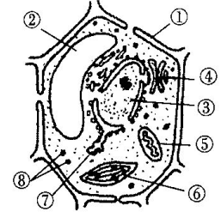
A.结构①具有保护和支持的功能 B.结构②能调节细胞内的环境
C.结构④⑦都为单层膜结构 D.人体的细胞中都有结构③
7.细胞的结构与功能存在密切的联系，下列有关叙述错误的是
A.线粒体外膜和内膜含有的蛋白质的种类相同 B.动植物细胞中都存在溶酶体
C.高尔基体的膜具有一定的流动性 D.核膜消失和重建能发生在有丝分裂过程中
8.下列关于细胞膜的成分、结构和功能的叙述，错误的是
A.细胞膜的主要成分是蛋白质和脂质
B.鼠的细胞和人的细胞可以融合，体现了细胞膜具有选择透过性
C.细胞膜外侧的糖蛋白通常与细胞间的信息交流有关
D.某些小分子物质可以通过主动运输的方式出入细胞
9.下图是人工合成的脂双层膜结构的示意图，下列物质不能通过该膜的是
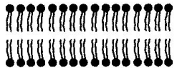
A.氨基酸 B.水 C.酒精 D.甘油
10.下列关于细胞的形态、结构和功能的叙述，，错误的是
A.细胞体积小，有利于细胞与内环境进行物质交换
B.叶片表皮细胞的表面有角质层，具有保护作用
C.胰岛细胞有发达的内质网和高尔基体，与其分泌功能相关
D.心肌细胞的细胞骨架与该细胞的分裂、分化有关
11.不同细胞分泌物的分泌方式有差异。分泌物形成后，如果随即被排出细胞，这种方式称为连续分泌；如果先在分泌颗粒中储存一段时间，待有相关“信号”刺激时再分泌到细胞外，称为不连续分泌。下图是不同分泌蛋白合成和分泌的途径示意图。下列相关叙述错误的是
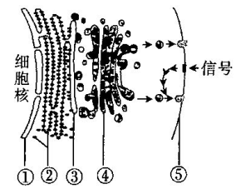
A.分泌物的连续分泌和不连续分泌都可以体现生物膜具有一定的流动性
B.图中连续分泌和不连续分泌所需的ATP主要来自线粒体
C.图中属于生物膜系统的是结构①②③④⑤
D.图中能体现细胞膜的控制物质运输和传递信息的功能
12.下列关于生物体内酶的叙述，正确的是
A.大多数酶是在核糖体上合成的 B.组成酶的基本单位都是氨基酸
C.酶合成于细胞中，且只能在细胞中发挥作用 D.酶和无机催化剂的作用机理不相同
13.下列关于物质跨膜运输的叙述，错误的是
A.人体红细胞能吸收葡萄糖与细胞膜上的载体蛋白有关
B.若黑藻细胞被放入某低浓度溶液中不发生质壁分离，则说明细胞已死亡
C.细胞通过被动运输吸收物质时，需要膜两侧具有浓度差
D.某些小分子物质也会通过消耗能量的方式运出细胞
14.下列有关ATP的叙述，错误的是
A.ATP和ADP的相互转化只能发生于线粒体和叶绿体中
B.人在剧烈运动时，ATP和ADP间的相互转化速率更快
C.吸能反应一般与ATP水解相联系，放能反应一般与ATP合成相联系
D.ATP中的化学能可以用于肌细胞收缩、生物发电、大脑思考等活动
15.下图1是生物膜的结构模型示意图，图2是某种分子跨膜运输的过程图解。下列相关叙述错误的是
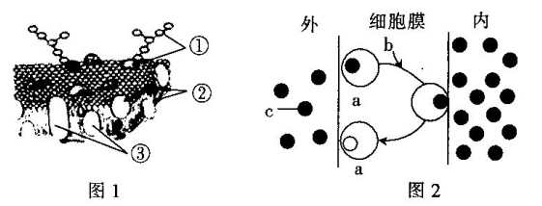
A.细胞癌变后，图1中①的含量减少
B.图1中决定生物膜功能复杂程度的是③的种类和数量
C.图2可以表示神经元吸收钠离子的物质运输方式
D.图2所示的过程可以证明细胞膜上的某些蛋白质是运动的
16.下列关于酶的叙述，正确的是
A.探究不同温度下淀粉酶的活性可选用碘液进行检测
B.酶和加热都可以降低化学反应的活化能，提高反应速率
C.可通过加入蛋白酶或双缩脲试剂后水浴加热来验证酶的本质
D.酶的专一性是指一种酶只能催化一种化学反应
17.下图是某生物兴趣小组探究不同条件下光合作用和呼吸作用过程中气体产生情况的实验示意图，给这两组实验提供相同的环境条件。下列相关叙述错误的是
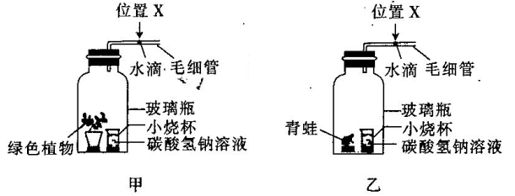
A.装置中的碳酸氢钠溶液可使瓶内的CO₂浓度维持在稳定水平
B.若装置甲和乙中水滴的移动方向相反，则装置甲中的绿色植物能正常生长
C.装置甲中的水滴可能不动，装置乙中的水滴左移
D.若装置甲中的水滴左移，则装置甲中绿色植物的叶绿体中不能产生[H]和ATP
18.下图表示酵母菌细胞呼吸过程中某些物质的变化。下列叙述正确的是
A.①过程有NADH和ATP产生 B.②过程发生在线粒体中
C.①过程是有氧呼吸的第一阶段 D.②过程是无氧呼吸的第二阶段
19.下列关于酵母菌细胞呼吸的叙述，正确的是
A.酵母菌通过有氧呼吸或无氧呼吸释放的能量，全部转化为ATP中的化学能
B.酵母菌的有氧呼吸和无氧呼吸都能产生CO₂，但产生CO₂的场所不同
C.检测酵母菌的呼吸产物——CO₂，可以用酸性条件下的重铬酸钾溶液
D.若酵母菌消耗的O₂量少于产生的CO₂量，则无氧呼吸比有氧呼吸消耗的葡萄糖多
20.下图表示在不同光照强度下某植物叶片进行光合作用释放的O₂量。下列相关叙述错误的是
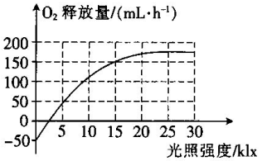
A.释放的O₂是在叶绿体类囊体薄膜上产生的
B.光照强度为15klx时，光合作用1h产生的O₂量是200mL
C.在光照强度为5～20klx时，植物叶肉细胞中只有光反应的速率变大
D.当光照强度大于25klx时，制约O₂释放速率的环境因素可能有CO₂浓度
21.氮元素作为果树生长发育最重要的矿质元素之一，国内某团队研究了不同氮素水平对果树光合作用的影响，实验结果如下表。下列相关叙述正确的是
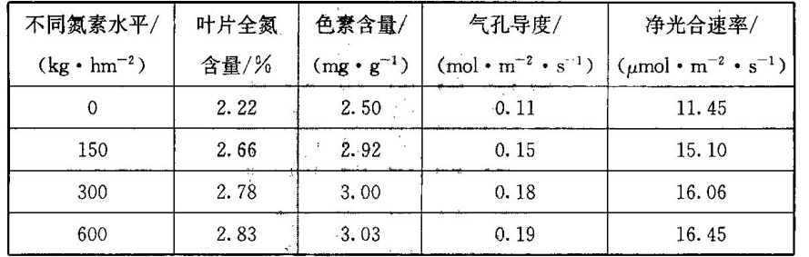
A.氮元素是叶肉细胞中蛋白质、DNA、淀粉、叶绿素的组成元素
B.若氮素水平不断升高，则该植物净光合速率持续增大
C.氮素水平从300到600 kg·hm⁻²时，植物净光合速率变化不大只是由于气孔导度的限制
D.若要测定该果树叶片O₂的产生量，则还需在黑暗条件下测定叶片O₂的吸收量
22.下列关于细胞增殖和分化的叙述，错误的是
A.细胞增殖可以增加细胞的数量，细胞分化可以增加细胞的种类
B.真核细胞的增殖方式有三种：有丝分裂、无丝分裂和减数分裂
C.婴幼儿发育的各个阶段均会发生细胞增殖和分化
D.细胞增殖和细胞分化的实质都是基因的选择性表达
23.下列关于细胞生命历程的叙述，正确的是
A.若人体某细胞正在进行基因表达的过程，则说明该细胞已经发生分化
B.衰老的细胞内水分增多，细胞体积变大
C.被病原体感染的细胞的清除属于细胞坏死
D.一个人长期闷闷不乐、精神压抑，其发生癌症的可能性会增加
24.三阴乳腺癌(TNBC)是指没有雌激素受体(ER)、孕激素受体(PR)和人类表皮生长因子受体2(HER2)的一类乳腺癌亚型。下列相关叙述正确的是
A.与正常细胞相比，TNBC细胞的形态和结构会发生显著变化
B.ER、PR、HER2都是由核糖体合成的糖蛋白
C.TNBC细胞容易分散转移是由于乳腺细胞之间的黏着性较低
D.TNBC细胞内的原癌基因或抑癌基因突变导致其能无限增殖
25.下图甲、乙表示某种动物个体的某些细胞的分裂过程，丙、丁表示另一种动物个体的某些细胞的分裂过程。下列分析正确的是
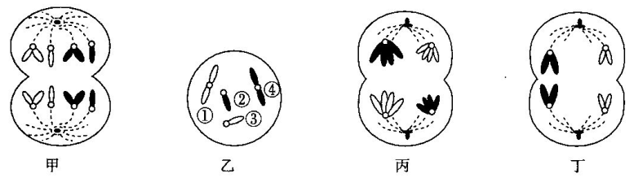
A.甲细胞具有4对同源染色体，甲与丙两细胞都可发生基因重组
B.若乙细胞进行有丝分裂，则染色体①②和①③出现在子细胞中的概率不同
C.由丙细胞可判断该动物为雄性动物，其体细胞内含有2个染色体组
D.丙细胞分裂形成的丁细胞是有同源染色体的次级精母细胞
第II卷(非选择题 共50分)
二、非选择题(本大题共5小题，共50分。)
26.(10分)下图为动物细胞和植物细胞的局部结构模式图。请据图回答下列问题：
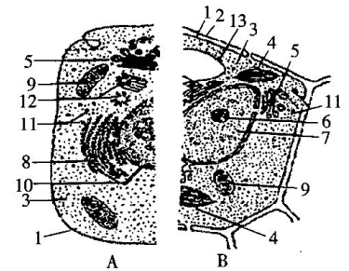
(1)图中属于动物细胞的是 (填字母)，该细胞中参与分泌蛋白的加工和运输过程的细胞器是 (填序号)，该过程中膜面积基本保持不变的是 (填序号)。
(2)结构9中没有葡萄糖，从代谢角度分析其原因是 ；动植物细胞中功能有差异的同种细胞器是 (填序号)。
(3)结构4和结构9扩大生物膜面积的方式分别是 、 。
27.(10分)水生动物的卵母细胞在清水中不易涨破，而红细胞在清水中却容易涨破。请回答下列问题：
(1)水分子穿过细胞膜的磷脂双分子层进入细胞的运输方式是 ，这种运输方式的特点是 (答出两点)。
(2)红细胞快速吸水与细胞膜上的水通道蛋白CHIP28有关，为了验证这一结论，科研人员将水通道蛋白CHIP28插入不含有水通道蛋白的爪蟾的卵母细胞的细胞膜上，再将卵母细胞放入清水中。预期实验结果是 。
(3)为了进一步研究水通道蛋白CHIP28的功能，科研人员将水通道蛋白CHIP28插入人工制作的脂质体并置于某一溶液中，记录脂质体涨破的时间。对照组则需要制作 。脂质体内外溶液渗透压大小应符合 (填“等渗”“外低内高”或“外高内低”)。该实验还可以证明水通道蛋白CHIP28运输水分子具有 的特点。
28.(10分)请结合细胞的结构和功能及光合作用的相关知识完成下列表格：
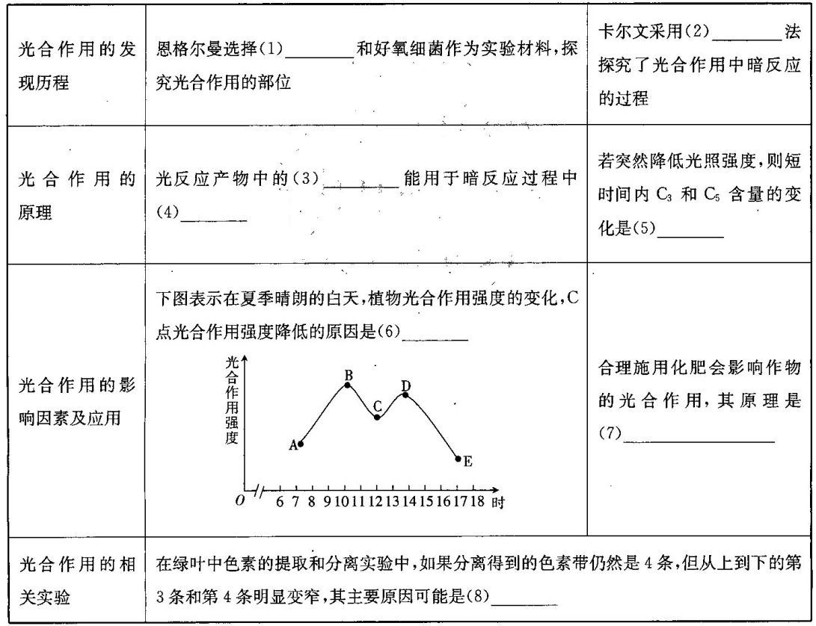
29.(10分)图甲中a、b、c、d表示某植物根尖的不同区域，图乙是高倍显微镜下观察到的该植物组织切片的细胞分裂模式图。请回答下列问题：
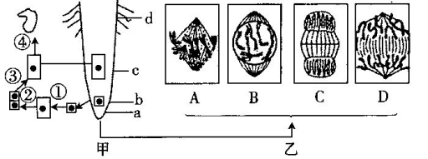
(1)图甲中 (填字母)区域中的细胞具有分裂能力，④过程属于细胞生命历程中的 。
(2)图甲中a、c、d三个区域的细胞功能不同，从蛋白质的角度分析，原因是 。
(3)用显微镜观察根尖某区域的细胞时，看到了如图乙所示的一些细胞，请按照分裂先后对其进行排序： 。观察植物细胞的有丝分裂时，务必使细胞分离、分散开来，请列举三项有关的操作方法： 、 和 。
30.(10分)下图是某高等动物某器官内细胞分裂过程中染色体的变化模式图。请回答下列问题：
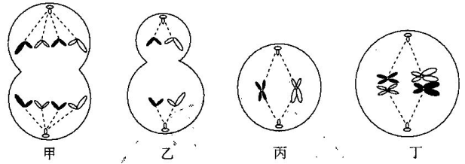
(1)图中细胞在进行有丝分裂的是 ，在进行减数第二次分裂的是 。
若上图表示某个细胞的分裂过程，则发生的先后顺序是 。
(2)该器官是 (填“睾丸”或“卵巢")，判断依据是 。
(3)请在下图中绘出由细胞丁形成成熟生殖细胞的过程中，一个细胞内染色体数量的变化情况。
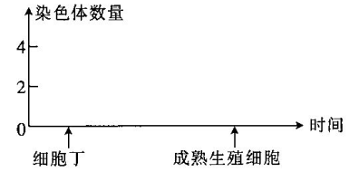

高三生物试卷参考答案
1. D 2. D 3. C 4. D 5. A 6. D 7. A 8. B 9. A 10. D 11. C 12. A 13. B 14. A 15. C 16. A
17. D 18. A 19. B 20. C 21. D 22. D 23. D 24. A 25. C
26. (1)A(1分）5,8,9(1分）5(1分）
(2)葡萄糖在细胞质基质中已经被分解成丙酮酸和［H] (2分）5(1分）
(3)类囊体薄膜形成基粒(2分）线粒体内膜向内折叠成峙(2分）
27. (1)自由扩散（(1分）不消耗能量、不需要载体蛋白的协助或顺相对含量梯度运输（(2分）
(2)卵母细胞迅速吸水膨胀后涨破（(2分）
(3）不含CH工P28的等体积脂质体（(2分）外低内高（(2分）不消耗能量（ATP) (1分）
28. (1）水绵（1分）
(2）同位素标记（1分）
(2）同位素标记（1分）
（3）AI、P和NAL）PH（［H〕）（1分）
（4）偏的还原（1分）
（5）偏含量增加，Cs含量减少（1分）
（6）气温太高，叶片上部分气孔关闭，叶绿体所需的C认供应不足（其他合理答案也得分，2分）
（7）叶绿素和光合作用所需酶的合成都需要无机盐作为原料（其他合理答案也得分，2分）
（8）在研磨叶片时没有加人CaC姚（1分）
29．（1）b（1分）细胞分化（2分）
（2）合成的蛋白质的种类（或功能）有所不同（2分）
（3）BAIX二（2分）解离（1分）用镊子将根尖弄碎（1分）压片（1分）
30．（1）甲（1分）乙和丙（2分）甲一丁一丙一乙（2分）
（2）卵巢（1分）乙细胞没有均等分裂是次级卵母细胞，而产生次级卵母细胞的器官是卵巢（2分）
（3）如图所示：（2分）
